Gestione biblioteca

1 Introduzione 3

1.1 Informazioni sul progetto 3

1.2 Abstract 3

1.3 Scopo 3

2 Analisi 4

2.1 Analisi del dominio 4

2.2 Analisi e specifica dei requisiti 4

2.3 Use case 7

2.4 Pianificazione 7

2.5 Analisi dei mezzi 7

2.5.1 Software 7

2.5.2 Hardware 7

3 Progettazione 8

3.1 Design dell’architettura del sistema 8

3.2 Design dei dati e database 8

3.3 Design delle interfacce 8

3.4 Design procedurale 8

4 Implementazione 9

5 Test 9

5.1 Protocollo di test 9

5.2 Risultati test 10

5.3 Mancanze/limitazioni conosciute 10

6 Consuntivo 10

7 Conclusioni 10

7.1 Sviluppi futuri 10

7.2 Considerazioni personali 10

8 Bibliografia 10

8.1 Bibliografia per articoli di riviste: 10

8.2 Bibliografia per libri 10

8.3 Sitografia 11

9 Allegati 11

# Introduzione

## Informazioni sul progetto

Candidato: Damian Campesi

Azienda: SAM Trevano

Periodo: 16.09.2021-23.12.2021

Presentazione: Gennaio 2022

## Abstract

**Situazione iniziale**

Lo scopo del progetto è quello di creare un applicativo web che permetta la gestione dei noleggi di una libreria. Ora una persona se vuole noleggiare un libro, deve recarsi fisicamente alla libreria e controllare che il libro che desidera sia disponibile. Questo progetto permetterebbe di sapere in modo più comodo se il libro che si cerca è disponibile oppure è già stato noleggiato.

In più ha altre funzionalità:

* Dopo il noleggio di un libro, è possibile fare una valutazione su di esso, che è visibile a tutti gli utenti connessi al sito.
* Una volta scaduto il termine di consegna, l’utente che ha noleggiato il libro riceverà una e-mail che gli ricorda di riconsegnare il libro.
* Potranno essere visualizzati i primi 10 libri con valutazione migliore.
* Questo applicativo può essere utilizzato su ogni browser.

**Attuazione**

(Provvisorio)Per questo progetto utilizzo HTML, CSS e PHP. Il database che utilizzo è un database MySQL.

Per prima cosa, implemento le pagine web e le rendo user friendly e responsive, in modo che possano essere adatte a ogni dispositivo e possano essere pure semplici ed efficaci nel loro utilizzo. In un secondo momento collego il database all’interfaccia web in modo che i dati come libri, valutazioni e noleggi contenuti nel database possano essere visualizzati.

**Risultati**

## Scopo

Lo scopo di questo progetto è quello di rendere più semplice ed efficace noleggiare un libro e per i bibliotecari la gestione dei noleggi. Con questo applicativo si potrà noleggiare un libro anche se non si è fisicamente nella biblioteca ed oltre a questo, si potrà verificare la disponibilità di un libro in ogni momento.

In più in questo applicativo viene implementata la possibilità di inserire delle valutazioni, che permettono agli utenti di scegliere i libri con valutazioni alte rispetto a libri che non sono molto apprezzati da altri utenti.

# Analisi

## Analisi del dominio

Questo capitolo dovrebbe descrivere il contesto in cui il prodotto verrà utilizzato, da questa analisi dovrebbero scaturire le risposte a quesiti quali ad esempio:

* Background/Situazione iniziale
* Quale è e come è organizzato il contesto in cui il prodotto dovrà funzionare?
* Come viene risolto attualmente il problema? Esiste già un prodotto simile?
* Chi sono gli utenti? Che bisogni hanno? Come e dove lavorano?
* Che competenze/conoscenze/cultura posseggono gli utenti in relazione con il problema?
* Esistono convenzioni/standard applicati nel dominio?
* Che conoscenze teoriche bisogna avere/acquisire per poter operare efficacemente nel dominio?
* …

## Analisi e specifica dei requisiti

|  |  |
| --- | --- |
| **ID: REQ-001** | |
| **Nome** | Installazione WebServer e DBMS |
| **Priorità** | 1 |
| **Versione** | 1.0 |
| **Note** | Si necessitano permessi di amministratore |

|  |  |
| --- | --- |
| **ID: REQ-002** | |
| **Nome** | Creazione struttura DB |
| **Priorità** | 1 |
| **Versione** | 1.0 |
| **Note** |  |
| **Sotto requisiti** | |
| **001** | Il DB deve contenere le tabelle per registrare libri, noleggi, valutazioni e utenti |

|  |  |
| --- | --- |
| **ID: REQ-003** | |
| **Nome** | Creazione pagina Registrazione e LogIn |
| **Priorità** | 1 |
| **Versione** | 1.0 |
| **Note** |  |
| **Sotto requisiti** | |
| **001** | Nuovi utenti possono registrarsi |
| **002** | Utenti già registrati possono effettuare l’accesso |

|  |  |
| --- | --- |
| **ID: REQ-004** | |
| **Nome** | Creazione pagina WEB principale |
| **Priorità** | 1 |
| **Versione** | 1.0 |
| **Note** | Pagina WEB per noleggiare libri |
| **Sotto requisiti** | |
| **001** | La pagina web deve essere responsive |
| **002** | La pagina web deve essere utilizzabile con facilità |

|  |  |
| --- | --- |
| **ID: REQ-005** | |
| **Nome** | Collegamento Pagine WEB al DB |
| **Priorità** | 1 |
| **Versione** | 1.0 |
| **Note** | Dalla pagina web si possono visualizzare i libri presenti nel DB |
| **Sotto requisiti** | |
| **001** | Solo utenti presenti nel DB possono accedere |

|  |  |
| --- | --- |
| **ID: REQ-006** | |
| **Nome** | Gestione Libri |
| **Priorità** | 1 |
| **Versione** | 1.0 |
| **Note** | Gli utenti possono utilizzare dei libri |
| **Sotto requisiti** | |
| **001** | Si devono avere filtri di ricerca per nome e autore |

|  |  |
| --- | --- |
| **ID: REQ-007** | |
| **Nome** | Gestione noleggi |
| **Priorità** | 1 |
| **Versione** | 1.0 |
| **Note** | Gli utenti possono noleggiare i libri |
| **Sotto requisiti** | |
| **001** | Il tempo di noleggio dei libri può essere determinato |

|  |  |
| --- | --- |
| **ID: REQ-008** | |
| **Nome** | Gestione avvisi |
| **Priorità** | 1 |
| **Versione** | 1.0 |
| **Note** | Avviso tramite e-mail quando un noleggio sta pe terminare. |
| **Sotto requisiti** | |
| **001** | Sulla e-mail ci deve essere la data di invio |
| **002** | Sulla e-mail ci deve essere la data di riconsegna del libro noleggiato |

|  |  |
| --- | --- |
| **ID: REQ-009** | |
| **Nome** | Gestione valutazioni |
| **Priorità** | 1 |
| **Versione** | 1.0 |
| **Note** | Gli utenti possono visualizzare la valutazione dei libri sul sito WEB |
| **Sotto requisiti** | |
| **001** | La valutazione deve essere da zero a cinque stelle |

**Spiegazione elementi tabella dei requisiti:**

**ID**: identificativo univoco del requisito

**Nome**: breve descrizione del requisito

**Priorità**: indica l’importanza di un requisito nell’insieme del progetto, definita assieme al committente. Ad esempio, poter disporre di report con colonne di colori diversi ha priorità minore rispetto al fatto di avere un database con gli elementi al suo interno. Solitamente si definiscono al massimo di 2-3 livelli di priorità.

**Versione**: indica la versione del requisito. Ogni modifica del requisito avrà una versione aggiornata.

Sulla documentazione apparirà solamente l’ultima versione, mentre le vecchie dovranno essere inserite nei diari.

**Note**: eventuali osservazioni importanti o riferimenti ad altri requisiti.

**Sotto requisiti**: elementi che compongono il requisito.

## Use case

## Pianificazione

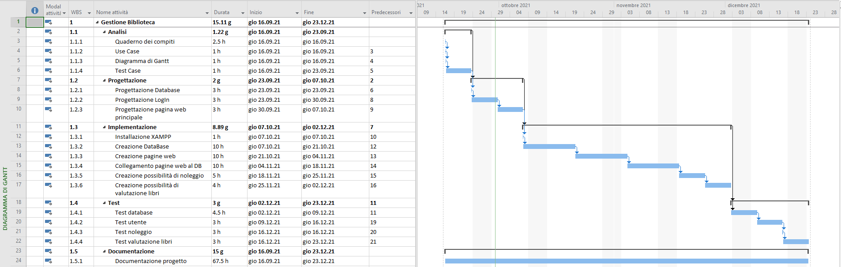

## Analisi dei mezzi

### Software

Questo progetto è stato sviluppato su un PC con sistema operativo Windows 10. Per lo sviluppo ho utilizzato XAMPP versione 3.3.0. XAMPP contiene PHP versione 8.0.2 e MySQL versione 15.1. Come ambiente di sviluppo ho utilizzato VS Code versione 1.58.2 e MySQL Workbech 8.0.26.

### Hardware

L’hardware utilizzato durante lo sviluppo del progetto è un normale PC da ufficio. Le specifiche sono queste:

* CPU Intel Xeon E3-1240 v5
* 16GB RAM
* GPU Nvidia quadro K620

# Progettazione

Questo capitolo descrive esaustivamente come deve essere realizzato il prodotto fin nei suoi dettagli. Una buona progettazione permette all’esecutore di evitare fraintendimenti e imprecisioni nell’implementazione del prodotto.

## Design dell’architettura del sistema

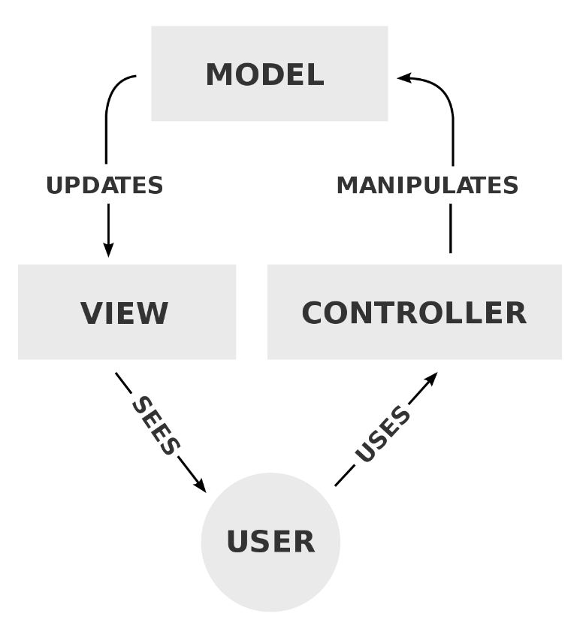Per questo progetto ho deciso di utilizzare la struttura MVC, ovvero Model, View e Controller. Qui sotto viene mostrato graficamente il funzionamento della struttura:

I controllers sono le classi con cui gli utenti comunicano direttamente. Questi controller si occupano di gestire tutte le azioni dell’utente. Questo lo fanno grazie all’aiuto delle classi models, in queste classi vengono creati tutte le funzioni con le operazioni necessarie per ogni funzionalità. Le views invece contengono tutta la parte grafica (principalmente codice html) che permette la visualizzazione grafica dell’applicativo. Il template MVC che ho utilizzato è quello messomi a disposizione dal docente Massimo Sartori:

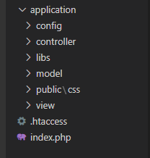

## 

## Design dei dati e database

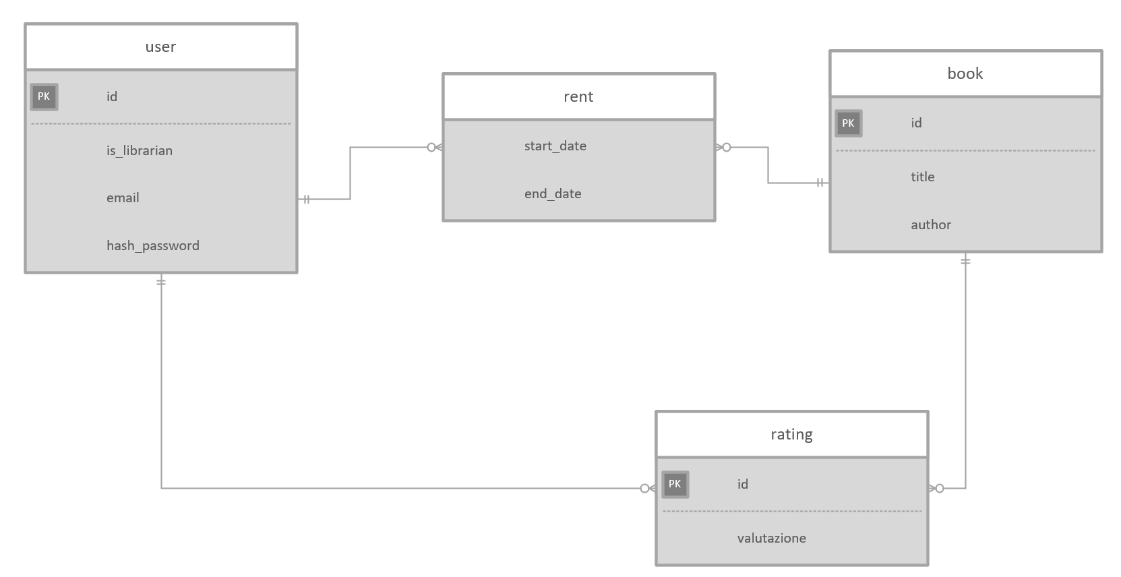

Per questo progetto ho creato questo database nell’immagine. Nella tabella user ci saranno tutti i dati degli utenti, con la password che sarà criptata. Nella tabella rent invece si memorizzeranno tutti i noleggi che vengono effettuati. Ogni noleggio viene identificato con la primary key del libro noleggiato e dela primary key dell’utente che noleggia. Invece nella tabella rating saranno contenuti i dati riguardanti le valutazioni dei libri da parte degli utenti.

## Design delle interfacce

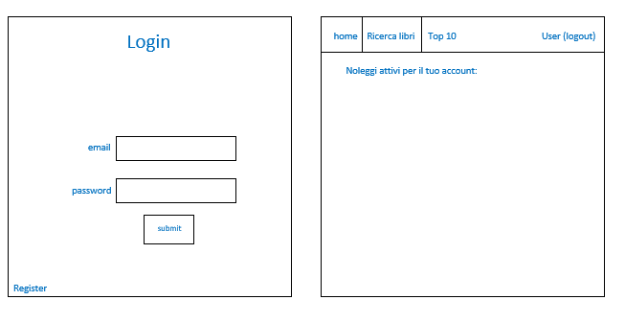

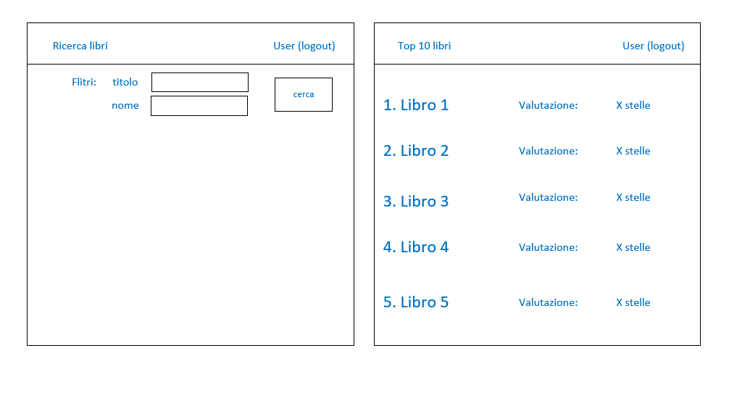

## Design procedurale

Descrive i concetti dettagliati dell’architettura/sviluppo utilizzando ad esempio:

* Diagrammi di flusso e Nassi.
* Tabelle.
* Classi e metodi.
* Tabelle di routing
* Diritti di accesso a condivisioni …

Questi documenti permetteranno di rappresentare i dettagli procedurali per la realizzazione del prodotto.

# Implementazione

In questo capitolo dovrà essere mostrato come è stato realizzato il lavoro. Questa parte può differenziarsi dalla progettazione in quanto il risultato ottenuto non per forza può essere come era stato progettato.

Sulla base di queste informazioni il lavoro svolto dovrà essere riproducibile.

In questa parte è richiesto l’inserimento di codice sorgente - Print Screen - di maschere solamente per quei passaggi particolarmente significativi e/o critici.

Inoltre, dovranno essere descritte eventuali varianti di soluzione o scelte di prodotti con motivazione delle scelte.

Non deve apparire nessuna forma di guida d’uso di librerie o di componenti utilizzati. Eventualmente questa va allegata.

Per eventuali dettagli si possono inserire riferimenti ai diari.

# Test

## Protocollo di test

Definire in modo accurato tutti i test che devono essere realizzati per garantire l’adempimento delle richieste formulate nei requisiti. I test fungono da garanzia di qualità del prodotto. Ogni test deve essere ripetibile alle stesse condizioni.

|  |  |  |  |
| --- | --- | --- | --- |
| **Test Case:**  **Riferimento**: | TC-001  REQ-001 | **Nome:** | Controllo funzionamento XAMPP |
| **Descrizione:** | Verificare che il programma XAMPP funzioni correttamente | | |
| **Prerequisiti:** | XAMPP deve essere installato. | | |
| **Procedura:** | 1. Avviare XAMPP control panel. 2. Premere start dei servizi apache e mysql. 3. Aspettare che i nomi dei due servizi diventino evidenziati con il colore verde. | | |
| **Risultati attesi:** | Apache e MySql funzionano e sono operativi. | | |

|  |  |  |  |
| --- | --- | --- | --- |
| **Test Case:**  **Riferimento**: | TC-002  REQ-002 | **Nome:** | Controllo funzionamento DB |
| **Descrizione:** | Verificare che il DB funzioni correttamente | | |
| **Prerequisiti:** | Il DB è già stato creato. | | |
| **Procedura:** | 1. Inserire in ogni tabella del DB dei dati di prova, con il comando INSERT. 2. Dopo aver inserito i dati, verificare con una SELECT che i dati siano presenti nel DB e siano registrati correttamente. 3. Rimuovere i dati inseriti con un comando DELETE e poi riverificare la rimozione con un comando SELECT. | | |
| **Risultati attesi:** | Il database è in grado di salvare I dati che gli sono stati passati. | | |

|  |  |  |  |
| --- | --- | --- | --- |
| **Test Case:**  **Riferimento**: | TC-003  REQ-003 | **Nome:** | Controllo funzionamento LogIn |
| **Descrizione:** | Verificare che gli utenti possano inserire I propri dati | | |
| **Prerequisiti:** | L’interfaccia di LogIn è già stata creata. | | |
| **Procedura:** | 1. Andare nella pagina di LogIn del sito. 2. Provare ad inserire una mail e password per la registrazione. 3. Verificare che i dati inseriti dall’utente siano salvati nella tabella user del DB in modo corretto. | | |
| **Risultati attesi:** | Si riesce ad effettuare l’accesso o la registrazione al sito. | | |

|  |  |  |  |
| --- | --- | --- | --- |
| **Test Case:**  **Riferimento**: | TC-004  REQ-004 | **Nome:** | Controllo funzionamento Pagina web principale |
| **Descrizione:** | Verificare che la pagina principale si adatta alle esigenze | | |
| **Prerequisiti:** | La pagina web è già stata creata. | | |
| **Procedura:** | 1. Aprire la pagina web principale. 2. Verificare che la pagina web si adatti a diverse grandezze della finestra. | | |
| **Risultati attesi:** | La pagina web si adatta a diverse grandezze di schermo | | |

|  |  |  |  |
| --- | --- | --- | --- |
| **Test Case:**  **Riferimento**: | TC-005  REQ-005 | **Nome:** | Controllo collegamento DB a pagina WEB |
| **Descrizione:** | Verificare che si possano avere i dati presenti sul DB e poterli modificare in base alle esigenze | | |
| **Prerequisiti:** | Pagina web e DB sono funzionanti. | | |
| **Procedura:** | 1. Inserire manualmente dei libri all’interno del DB. 2. Utilizzare un profilo creato per verificare che i libri presenti nel DB si visualizzino sulla pagina web. 3. Ripetere questi passaggi con le valutazioni e i noleggi. | | |
| **Risultati attesi:** | I dati presenti nel DB si modificano in base ai dati inseriti via WEB dal bibliotecario | | |

|  |  |  |  |
| --- | --- | --- | --- |
| **Test Case:**  **Riferimento**: | TC-006  REQ-006 | **Nome:** | Controllo funzionamento libri |
| **Descrizione:** | Verificare che i libri possano essere filtrati. | | |
| **Prerequisiti:** | Pagina web e DB sono funzionanti. | | |
| **Procedura:** | 1. Andare nella pagina per la ricerca dei libri ed inserire dei filtri per autore o titolo. 2. Verificare che i libri corrispondenti soddisfino i criteri dei filtri. | | |
| **Risultati attesi:** | Tutti I libri all’ interno del DB vengono visualizzati correttamente | | |

|  |  |  |  |
| --- | --- | --- | --- |
| **Test Case:**  **Riferimento**: | TC-007  REQ-007 | **Nome:** | Controllo funzionamento noleggi |
| **Descrizione:** | Verificare che I noleggi di libri avvengano correttamente | | |
| **Prerequisiti:** | Pagina web e DB sono funzionanti. | | |
| **Procedura:** | 1. Andare nella pagina web e noleggiare un libro presente. 2. Verificare che il noleggio sia registrato sul DB e che il libro risulti noleggiato. | | |
| **Risultati attesi:** | Il libro è stato noleggiato e non può essere noleggiato da altri. | | |

|  |  |  |  |
| --- | --- | --- | --- |
| **Test Case:**  **Riferimento**: | TC-008  REQ-008 | **Nome:** | Controllo funzionamento avvisi |
| **Descrizione:** | Verificare che gli avvisi di scadenza noleggio avvengano correttamente | | |
| **Prerequisiti:** | Pagina web e DB sono funzionanti. | | |
| **Procedura:** | 1. Noleggiare un libro per 1 settimana. 2. Verificare che sia stata inviata una mail all’indirizzo e-mail corrispondente a chi ha noleggiato il libro. | | |
| **Risultati attesi:** | A una settimana dal termine di consegna l’utente riceve una e-mail di avviso. | | |

|  |  |  |  |
| --- | --- | --- | --- |
| **Test Case:**  **Riferimento**: | TC-009  REQ-009 | **Nome:** | Controllo funzionamento valutazioni |
| **Descrizione:** | Verificare che il Sistema di valutazione per libri funzioni correttamente. | | |
| **Prerequisiti:** | Pagina web e DB sono funzionanti. | | |
| **Procedura:** | 1. Utilizzando l’utente del bibliotecario, si inseriscono alcune valutazioni a dei libri. 2. Una volta inseriti i valori verificare che i dati siano salvati sul DB in modo corretto e che siano visibili anche sul sito web da altri utenti. | | |
| **Risultati attesi:** | La valutazione viene inserita nel DB e viene visualizzata da altri utenti. | | |

## Risultati test

Tabella riassuntiva in cui si inseriscono i test riusciti e non del prodotto finale. Se un test non riesce e viene corretto l’errore, questo dovrà risultare nel documento finale come riuscito (la procedura della correzione apparirà nel diario), altrimenti dovrà essere descritto l’errore con eventuali ipotesi di correzione.

## Mancanze/limitazioni conosciute

Descrizione con motivazione di eventuali elementi mancanti o non completamente implementati, al di fuori dei test case. Non devono essere riportati gli errori e i problemi riscontrati e poi risolti durante il progetto.

# Consuntivo

Consuntivo del tempo di lavoro effettivo e considerazioni riguardo le differenze rispetto alla pianificazione (cap. 1.7) (ad esempio Gantt consuntivo).

# Conclusioni

Quali sono le implicazioni della mia soluzione? Che impatto avrà? Cambierà il mondo? È un successo importante? È solo un’aggiunta marginale o è semplicemente servita per scoprire che questo percorso è stato una perdita di tempo? I risultati ottenuti sono generali, facilmente generalizzabili o sono specifici di un caso particolare? ecc.

## Sviluppi futuri

Migliorie o estensioni che possono essere sviluppate sul prodotto.

## Considerazioni personali

Cosa ho imparato in questo progetto? ecc.

# Bibliografia

## Bibliografia per articoli di riviste:

1. Cognome e nome (o iniziali) dell’autore o degli autori, o nome dell’organizzazione,
2. Titolo dell’articolo (tra virgolette),
3. Titolo della rivista (in italico),
4. Anno e numero
5. Pagina iniziale dell’articolo.

## Bibliografia per libri

1. Cognome e nome (o iniziali) dell’autore o degli autori, o nome dell’organizzazione,
2. Titolo del libro (in italico),
3. ev. Numero di edizione,
4. Nome dell’editore,
5. Anno di pubblicazione,
6. ISBN.

## Sitografia

1. URL del sito (se troppo lungo solo dominio, evt completo nel diario),
2. Eventuale titolo della pagina (in italico),
3. Data di consultazione (GG-MM-AAAA).

**Esempio:**

* http://standards.ieee.org/guides/style/section7.html, *IEEE Standards Style Manual*, 07-06-2008.

# Allegati

Elenco degli allegati, esempio:

* Diari di lavoro
* Codici sorgente/documentazione macchine virtuali
* Istruzioni di installazione del prodotto (con credenziali di accesso) e/o di eventuali prodotti terzi
* Documentazione di prodotti di terzi
* Eventuali guide utente / Manuali di utilizzo
* Mandato e/o QdC
* Prodotto
* …